 | Министерство науки и высшего образования Российской Федерации  Федеральное государственное автономное образовательное учреждение  высшего образования  «Московский государственный технический университет  имени Н.Э. Баумана  (национальный исследовательский университет)»  (МГТУ им. Н.Э. Баумана)

ФАКУЛЬТЕТ Информатики и систем управления

КАФЕДРА Теоретической информатики и компьютерных технологий

ЛАБОРАТОРНАЯ РАБОТА № 4
Преобразование модели семантических объектов в реляционную модель

ПО КУРСУ:
«БАЗЫ ДАННЫХ»

Студент Ивенкова О.В. ИУ9-52Б
Преподаватель Вишняков И.Э.

Москва, 2025 г.
Оглавление

1. Постановка задачи 3
2. Практическая реализация 4

1. Постановка задачи
1.Преобразовать модель семантических объектов, созданную в лабораторной работе №2, в реляционную модель согласно процедуре преобразования.
2.Сопоставить результаты проектирования с использованием модели «сущность-связь» и модели семантических объектов (лабораторные работы №№3,4).
3.Обосновать различия результатов, выявить и исправить ошибки проектирования.

2. Практическая реализация
На рисунке 1 была представлена созданная в лабораторной работе №2 модель семантических объектов.
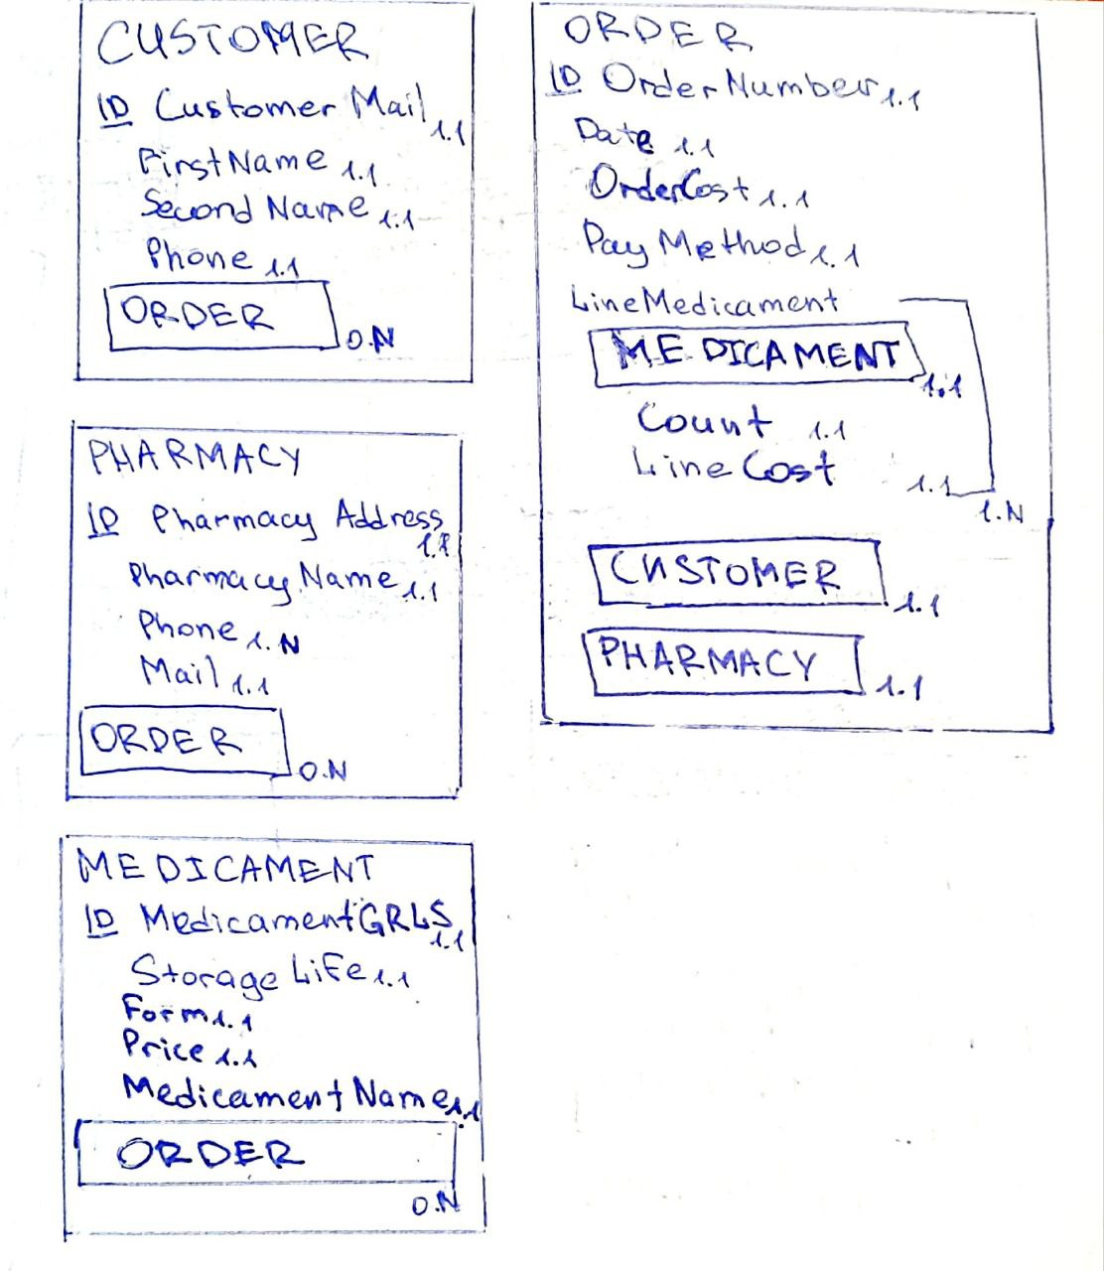
Рисунок 1 − Модель семантических объектов
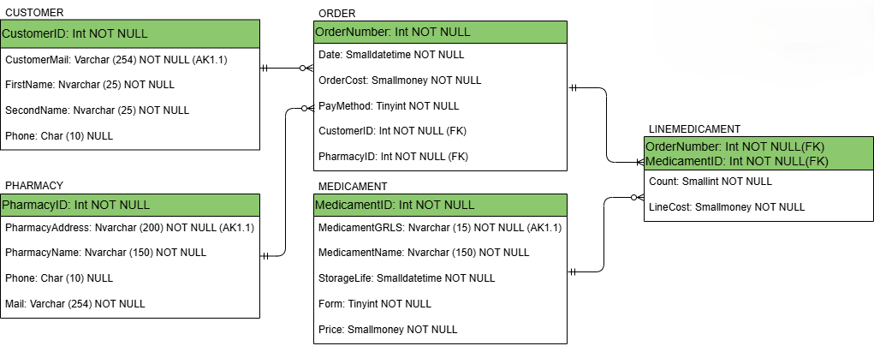
Рисунок 2 – Реляционная модель, полученная из модели семантических объектов

Модель, полученная в лабораторной работе №3, представлена на рисунке 3.
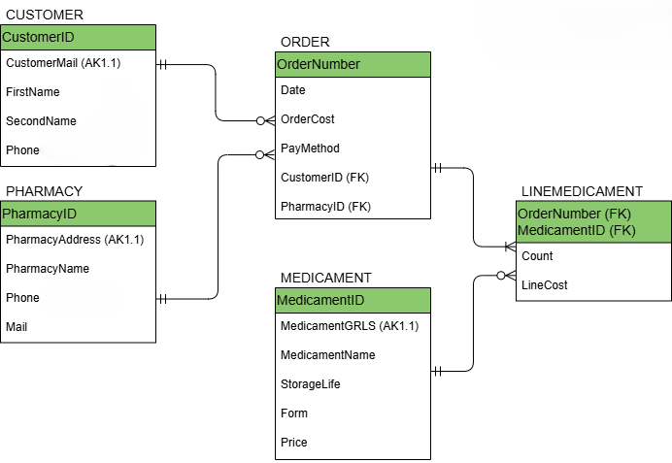
Рисунок 3 − Реляционная модель, полученная из модели «сущность-связь»
Полученные в 3 и 4 лабораторных работах модели идентичны.

